Aplicando Transformada de Laplace
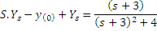
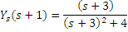
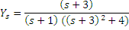
Bueno después de este punto me tranco y no se como continuar

